Браузер какой у вас?
Версия крипто Про?
Корневой сертификат Егиссо добавляли в доверенные центры?
Крипто Про и випнет csp не должны быть вместе на компьютере..
P.s для самых ленивых. https://install.kontur.ru/kekep?t=P600YH Тип настройки-ЭТП и госпорталы(сверху выбираем)
Данная установка автоматом настроит браузер ( сайт Егиссо и есиа нужно будет самим добавить в доверенные),добавит нужные корневые сертификаты(кроме сертификата Егиссо), установит практически все что нужно. Нужно будет только проверить версию плагина от ростелекома ( желательно поставить IFCPlugin v.2.0.6.0 )

Решил сделать небольшой мануал по настройке доступа в ЕГИССО.
Итак настройка браузера IE 11:
1) Добавляем в доверенные сайты http://www.egisso.ru ,https://esia.gosuslugi.ru/, https://pd.egisso.ru
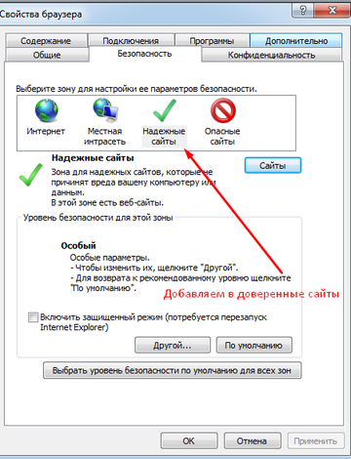
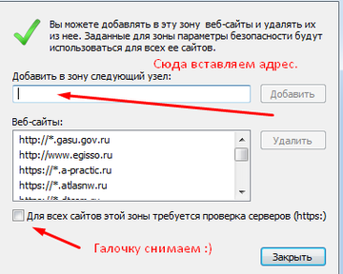
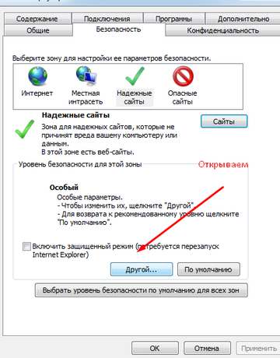
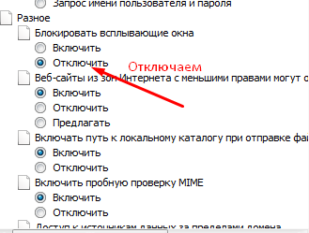
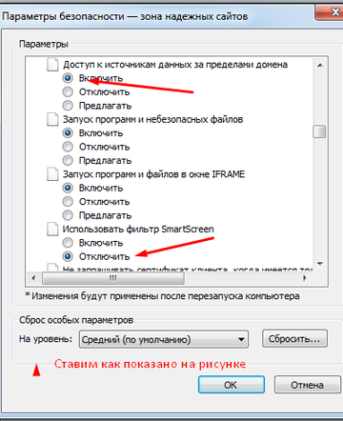
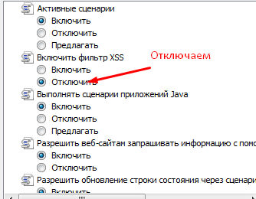
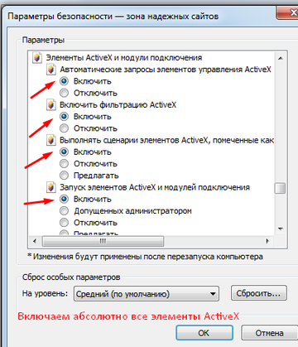
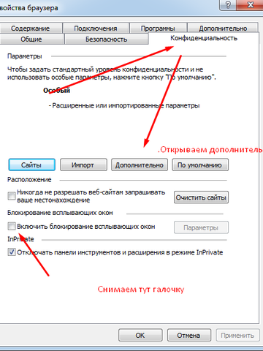
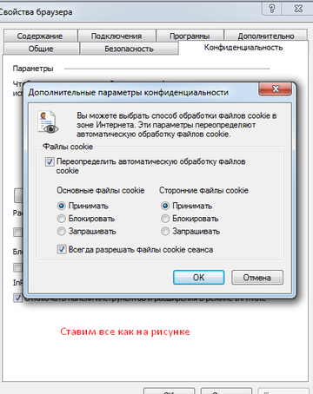
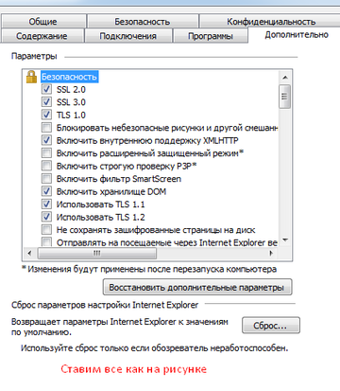
2) Ставим Крипто Про 4.0( желательно скачиваем с офф.сайта.
3) Ставим плагин IFCPlugin v.2.0.6.0
4) Добавляем корневой сертификат Егиссо в доверенные корневые центры сертификации.
5)Ставим Крипто +DE

